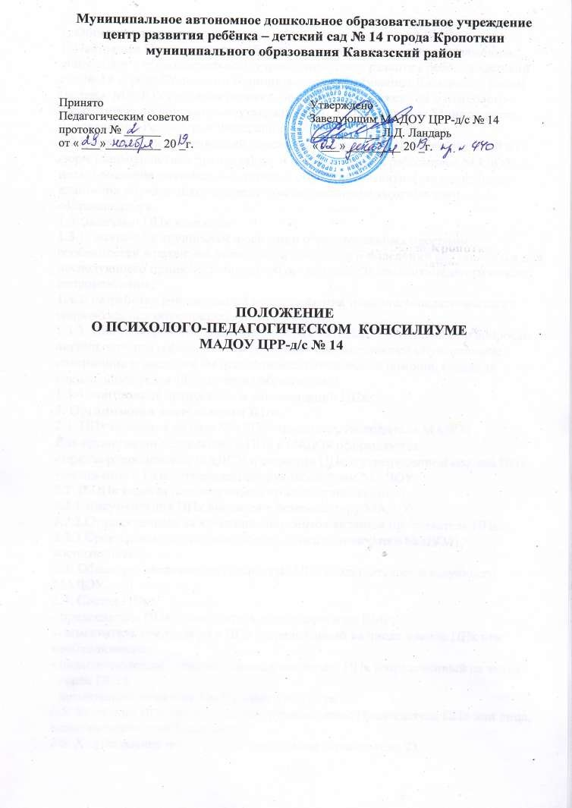

1. Общие положения
- Настоящее Положение разработано для муниципального автономного дошкольного образовательного учреждения центр развития ребёнка -детский сад № 14 города Кропоткин муниципального образования Кавказский район (далее - МАДОУ) в соответствии с Примерным положением о психолого- педагогический консилиуме ,утвержденного распоряжением Министерства просвещения Российской Федерации от 09.09.2019 № Р-93.
  - Психолого-педагогический консилиум (далее - ППк), является одной из форм взаимодействия руководящих и педагогических работников МАДОУ, с целью создания оптимальных условий обучения, развития, социализации и адаптации обучающихся посредством психолого-педагогического сопровождения.
  - Задачами ППк являются:
    - выявление трудностей в освоении образовательных программ, особенностей в развитии, социальной адаптации и поведении обучающихся для последующего принятия решений об организации психолого-педагогического сопровождения;
    - разработка рекомендаций по организации психолого-педагогического сопровождения обучающихся;
    - консультирование участников образовательных отношений по вопросам актуального психофизического состояния и возможностей обучающихся; содержания и оказания им психолого-педагогической помощи, создания специальных условий получения образования;
    - контроль за выполнением рекомендаций ППк.

Организация деятельности ППк.
  - ППк создается на базе МАДОУ приказом руководителя МАДОУ. Для организации деятельности ППк в МАДОУ оформляются:
- приказ руководителя МАДОУ о создании ППк с утверждением состава ППк;
- положение о ППк, утвержденное руководителем МАДОУ.
  - В ППк ведется документация согласно приложению 1. 2.2.1.Документация ППк вносится в номенклатуру МАДОУ
2.2.2.Ответственным за хранение документов является председатель ППк. 2.2.3.Срок хранения документов – до момента окончания МАДОУ воспитанником.
  - Общее руководство деятельностью ППк возлагается на заведующего МАДОУ.
  - Состав ППк:
- председатель ППк - заместитель заведующего по ВМР;
- заместитель председателя ППк (определенный из числа членов ППк при необходимости);
- педагог-психолог, учитель-логопед, секретарь ППк (определенный из числа членов ППк).
- воспитатели дошкольного и раннего возраста.

  - Заседания ППк проводятся под руководством Председателя ППк или лица, исполняющего его обязанности.
  - Ход заседания фиксируется в протоколе (приложение 2).
Протокол ППк оформляется не позднее пяти рабочих дней после проведения заседания и подписывается всеми участниками заседания ППк.
  - Коллегиальное решение ППк, содержащее обобщенную характеристику обучающегося и рекомендации по организации психолого-педагогического сопровождения, фиксируются в заключении (приложение 3). Заключение подписывается всеми членами ППк в день проведения заседания и содержит коллегиальный вывод с соответствующими рекомендациями, которые являются основанием для реализации психолого-педагогического сопровождения обследованного обучающегося.
Коллегиальное заключение ППк доводится до сведения родителей (законных представителей) в день проведения заседания.
В случае несогласия родителей (законных представителей) обучающегося с коллегиальным заключением ППк они выражают свое мнение в письменной форме в соответствующем разделе заключения ППк, а образовательный процесс осуществляется по ранее определенному образовательному маршруту в соответствии с соответствующим федеральным государственным образовательным стандартом.
Коллегиальное заключение ППк доводится до сведения педагогических работников, работающих с обследованным обучающимся, и специалистов, участвующих в его психолого-педагогическом сопровождении, не позднее трех рабочих дней после проведения заседания.
  - При направлении обучающегося на психолого-медико-педагогическую комиссию (далее - ПМПК) оформляется Представление ППк на обучающегося (приложение 4).
Представление ППк на обучающегося для предоставления на ПМПК выдается родителям (законным представителям) под личную подпись.

Режим деятельности ППк.
  - Периодичность проведения заседаний ППк определяется запросом МАДОУ на обследование и организацию комплексного сопровождения обучающихся и отражается в графике проведения заседаний.
  - Заседания ППк подразделяются на плановые и внеплановые.
  - Плановые заседания ППк проводятся в соответствии с графиком проведения, но не реже одного раза в полугодие, для оценки динамики обучения и коррекции для внесения (при необходимости) изменений и дополнений в рекомендации по организации психолого-педагогического сопровождения обучающихся.
  - Внеплановые заседания ППк проводятся при зачислении нового обучающегося, нуждающегося в психолого-педагогическом сопровождении; при отрицательной (положительной) динамике обучения и развития обучающегося; при возникновении новых обстоятельств, влияющих на обучение и развитие обучающегося в соответствии с запросами родителей (законных представителей) обучающегося, педагогических и руководящих работников МАДОУ; с целью решения конфликтных ситуаций и других случаях.

  - При проведении ППк учитываются результаты освоения содержания образовательной программы, комплексного обследования специалистами ППк, степень социализации и адаптации обучающегося.
На основании полученных данных разрабатываются рекомендации для участников образовательных отношений по организации психолого- педагогического сопровождения обучающегося.
  - Деятельность специалистов ППк осуществляется бесплатно.
  - Специалисты, включенные в состав ППк, выполняют работу в рамках основного рабочего времени, составляя индивидуальный план работы в соответствии с планом заседаний ППк, а также запросами участников образовательных отношений на обследование и организацию комплексного сопровождения обучающихся.

Проведение обследования.
  - Процедура и продолжительность обследования ППк определяются исходя из задач обследования, а также возрастных, психофизических и иных индивидуальных особенностей обследуемого обучающегося.
  - Обследование обучающегося специалистами ППк осуществляется по инициативе родителей (законных представителей) или сотрудников МАДОУ с письменного согласия родителей (законных представителей) (приложение 5).
  - Секретарь ППк по согласованию с председателем ППк заблаговременно информирует членов ППк о предстоящем заседании ППк, организует подготовку и проведение заседания ППк.
  - На период подготовки к ППк и последующей реализации рекомендаций обучающемуся назначается ведущий специалист: воспитатель или другой специалист. Ведущий специалист представляет обучающегося на ППк и выходит с инициативой повторных обсуждений на ППк (при необходимости).
  - По данным обследования каждым специалистом составляется заключение и разрабатываются рекомендации.
На заседании ППк обсуждаются результаты обследования ребенка каждым специалистом, составляется коллегиальное заключение ППк.
  - Родители (законные представители) имеют право принимать участие в обсуждении результатов освоения содержания образовательной программы, комплексного обследования специалистами ППк, степени социализации и адаптации обучающегося.

Содержание рекомендаций ППк по организации психолого-педагогического сопровождения обучающихся.
  - Рекомендации ППк по организации психолого-педагогического сопровождения обучающегося с ограниченными возможностями здоровья конкретизируют, дополняют рекомендации ПМПК и могут включать в том числе:
- разработку адаптированной основной общеобразовательной программы;
- разработку индивидуального учебного плана обучающегося;
- адаптацию учебных и контрольно-измерительных материалов;
  - Рекомендации ППк по организации психолого-педагогического сопровождения обучающегося на основании медицинского заключения могут включать условия обучения, воспитания и развития, требующие организации

обучения по индивидуальному учебному плану, учебному расписанию, медицинского сопровождения, в том числе:
- дополнительный выходной день;
- организация дополнительной двигательной нагрузки в течение дня / снижение двигательной нагрузки;
- предоставление услуг ассистента (помощника), оказывающего обучающимся необходимую техническую помощь;
другие условия психолого-педагогического сопровождения в рамках компетенции МАДОУ.
  - Рекомендации ППк по организации психолого-педагогического сопровождения обучающегося, испытывающего трудности в освоении основных общеобразовательных программ, развитии и социальной адаптации могут включать в том числе:
- проведение групповых и (или) индивидуальных коррекционно-развивающих и компенсирующих занятий с обучающимся;
- разработку индивидуального учебного плана обучающегося;
- адаптацию учебных и контрольно-измерительных материалов;
- профилактику асоциального (девиантного) поведения обучающегося;
другие условия психолого-педагогического сопровождения в рамках компетенции МАДОУ.
  - Рекомендации по организации психолого-педагогического сопровождения обучающихся реализуются на основании письменного согласия родителей (законных представителей)

Приложение 1.
Документация ППк

- Приказ о создании ППк с утвержденным составом специалистов ППк;
- Положение о ППк;
- График проведения плановых заседаний ППк на учебный год;
- Журнал учета заседаний ППк и обучающихся, прошедших ППк по форме:

№ | Дата | Тематика заседания | Вид консилиума  (плановый/внеплановый)
- утверждение плана работы ППк;
- утверждение плана мероприятий по выявлению обучающихся с особыми образовательными потребностями;
-проведение комплексного обследования обучающегося;
- обсуждение результатов комплексного обследования;
- обсуждение результатов образовательной, воспитательной и коррекционной работы с обучающимся;
-зачисление обучающихся на коррекционные занятия; направление обучающихся в ПМПК;
- составление и утверждение индивидуальных образовательных маршрутов (по форме определяемой МАДОУ);
- экспертиза адаптированных основных образовательных программ ОО;
-оценка эффективности и анализ результатов коррекционно-развивающей работы с обучающимися и другие варианты тематик.
- Журнал регистрации коллегиальных заключений психолого-педагогического консилиума по форме:
№ | ФИО  обучающегося, группа. | Дата рожден  ия | Инициатор обращения | Повод обращения  в ППк | Коллегиаль ное  заключение | Результат обращения

- Протоколы заседания ППк;
- Карта развития обучающегося, получающего психолого-педагогическое сопровождение (В карте развития находятся результаты комплексного обследования, характеристика или педагогическое представление на обучающегося, коллегиальное заключение консилиума, копии направлений на ПМПК, согласие родителей (законных представителей) на обследование и психолого-педагогическое сопровождение ребенка, вносятся данные об обучении ребенка в классе/группе, данные по коррекционной- развивающей работе, проводимой специалистами психолого-педагогического сопровождения. Карта развития хранится у председателя консилиума и выдается руководящим работникам МАДОУ, педагогам и специалистам, работающим с обучающимся).
- Журнал направлений обучающихся на ПМПК по форме:
№ | ФИО  обучающегося, группа. | Дата рождения | Цель направления | Причина направления | Отметка о получении направления родителями(законными  представителями)
Получено: далее перечень документов, переданных родителям
(законным

представителям)

Я, ФИО родителя (законного
представителя) пакет документов получил(а)
«_ » 20 г. Подпись:
Расшифровка:

Приложение 2

Муниципальное автономное дошкольное образовательное учреждение центр развития ребёнка – детский сад № 14 города Кропоткин муниципального образования Кавказский район

Протокол заседания психолого-педагогического консилиума МАДОУ ЦРР-д/с № 14

N от " " 20 г.

Присутствовали: И.О.Фамилия (должность в МАДОУ, роль в ППк), И.О.Фамилия (мать/отец ФИО обучающегося).
Повестка дня: 1. ...
2. ...
Ход заседания ППк: 1. ...
2. ...
Решение ППк: 1. ...
2. ...
Приложения (характеристики, представления на обучающегося, результаты продуктивной деятельности обучающегося и другие необходимые материалы):

1. ...
2. ...
Председатель ППк И.О.Фамилия Члены ППк:
И.О.Фамилия И.О.Фамилия
Другие присутствующие на заседании: И.О.Фамилия
И.О.Фамилия

Приложение 3

Муниципальное автономное дошкольное образовательное учреждение центр развития ребёнка – детский сад № 14 города Кропоткин муниципального образования Кавказский район

Коллегиальное заключение психолого-педагогического консилиума
МАДОУ ЦРР-д/с № 14

Дата " " 20 года

Общие сведения
ФИО обучающегося:
Дата рождения обучающегося: Группа: Образовательная программа:
Причина направления на ППк:

Коллегиальное заключение ППк

(выводы об имеющихся у ребенка трудностях (без указания диагноза) в развитии, обучении,
адаптации (исходя из актуального запроса) и о мерах, необходимых для разрешения этих трудностей, включая определение видов, сроков оказания психолого-медико-педагогической помощи.
Рекомендации педагогам

Рекомендации родителям

Приложение: (планы коррекционно-развивающей работы, индивидуальный
образовательный маршрут и другие необходимые материалы):

Председатель ППк И.О.Фамилия Члены ППк:
И.О.Фамилия И.О.Фамилия
С решением ознакомлен(а)
/
(подпись и ФИО (полностью) родителя (законного представителя)
С решением согласен (на)
/
(подпись и ФИО (полностью) родителя (законного представителя)
С решением согласен(на) частично, не согласен(на) с пунктами:

(подпись и ФИО (полностью) родителя (законного представителя)

Приложение 4

Муниципальное автономное дошкольное образовательное учреждение центр развития ребёнка – детский сад № 14 города Кропоткин муниципального образования Кавказский район

Представление психолого-педагогического консилиума на обучающегося для предоставления на ПМПК
(ФИО, дата рождения, группа)

Общие сведения:
- дата поступления в МАДОУ;
- программа обучения (полное наименование);
- форма организации образования:
- в группе
группа: комбинированной направленности, компенсирующей направленности, общеразвивающая, присмотра и ухода, кратковременного пребывания, Лекотека и др.);
- на дому;
- в форме семейного образования;
- сетевая форма реализации образовательных программ;
- с применением дистанционных технологий
- факты, способные повлиять на поведение и успеваемость ребенка (в МАДОУ): переход из одной образовательной организации в другую образовательную организацию (причины), перевод в состав другой, замена воспитателя (однократная, повторная), межличностные конфликты в среде сверстников; конфликт семьи с МАДОУ, обучение на основе индивидуального учебного плана , наличие частых, хронических заболеваний или пропусков учебных занятий и др.;
- состав семьи (перечислить, с кем проживает ребенок - родственные отношения и количество детей/взрослых);
- трудности, переживаемые в семье (материальные, хроническая психотравматизация, особо отмечается наличие жестокого отношения к ребенку, факт проживания совместно с ребенком родственников с асоциальным или антисоциальным поведением, психическими расстройствами - в том числе братья/сестры с нарушениями развития, а также переезд в другие социокультурные условия менее чем 3 года назад, плохое владение русским языком одного или нескольких членов семьи, низкий уровень образования членов семьи, больше всего занимающихся ребенком).
Информация об условиях и результатах образования ребенка в МАДОУ:
- Краткая характеристика познавательного, речевого, двигательного, коммуникативно-личностного развития ребенка на момент поступления в МАДОУ: качественно в соотношении с возрастными нормами развития (значительно отставало, отставало, неравномерно отставало, частично опережало).
- Краткая характеристика познавательного, речевого, двигательного, коммуникативно-личностного развития ребенка на момент подготовки

характеристики: качественно в соотношении с возрастными нормами развития (значительно отстает, отстает, неравномерно отстает, частично опережает).
- Динамика (показатели) познавательного, речевого, двигательного, коммуникативно-личностного развития (по каждой из перечисленных линий): крайне незначительная, незначительная, неравномерная, достаточная.
- Динамика (показатели) деятельности (практической, игровой, продуктивной) за период нахождения в МАДОУ (для обучающихся с умственной отсталостью (интеллектуальными нарушениями).
- Динамика освоения программного материала:
- программа, по которой обучается ребенок (авторы или название ОП/АОП);
- соответствие объема знаний, умений и навыков требованиям программы или, для обучающегося по программе дошкольного образования: достижение целевых ориентиров (в соответствии с годом обучения)
- Особенности, влияющие на результативность обучения: мотивация к обучению (фактически не проявляется, недостаточная, нестабильная), сензитивность в отношениях с педагогами в учебной деятельности (на критику обижается, дает аффективную вспышку протеста, прекращает деятельность, фактически не реагирует, другое), качество деятельности при этом (ухудшается, остается без изменений, снижается), эмоциональная напряженность при необходимости публичного ответа и пр. (высокая, неравномерная, нестабильная, не выявляется), истощаемость (высокая, с очевидным снижением качества деятельности и пр., умеренная, незначительная) и др.
- Отношение семьи к трудностям ребенка (от игнорирования до готовности к сотрудничеству), наличие других родственников или близких людей, пытающихся оказать поддержку, факты дополнительных (оплачиваемых родителями) занятий с ребенком (занятия с логопедом, дефектологом, психологом, репетиторство).
- Получаемая коррекционно-развивающая, психолого-педагогическая помощь (конкретизировать); (занятия с логопедом, дефектологом, психологом, учителем начальных классов - указать длительность, т.е. когда начались/закончились занятия), регулярность посещения этих занятий, выполнение домашних заданий этих специалистов.
- Информация о проведении индивидуальной профилактической работы (конкретизировать).
- Общий вывод о необходимости уточнения, изменения, подтверждения образовательного маршрута, создания условий для коррекции нарушений развития и социальной адаптации и/или условий проведения индивидуальной профилактической работы.
Дата составления документа.
Подпись председателя ППк. Печать МАДОУ.

Дополнительно:
- Для обучающегося по АОП - указать динамику в коррекции нарушений;
- Представление заверяется личной подписью руководителя МАДОУ (уполномоченного лица), печатью МАДОУ;
4. Представление может быть дополнено исходя из индивидуальных особенностей обучающегося.

Приложение 5

Согласие родителей (законных представителей) обучающегося на проведение психолого-педагогического обследования
специалистами ППк

Я,
ФИО родителя (законного представителя) обучающегося

(номер, серия паспорта, когда и кем выдан)
являясь родителем (законным представителем)
(нужное подчеркнуть)

(ФИО, группа, в которой обучается обучающийся, дата (дд.мм.гг.)рождения)
Выражаю согласие на проведение психолого-педагогического обследования. " " 20 г.
/ /
(подпись) (расшифровка подписи)

